"Ұшқыр ойлы топ" атты

Математикалық зияткерлік сайыс.
Мақсатымыз:
Математика пәніне қызығушылығымызды арттыра отырып, дәлдікке, ұқыптылыққа, шыдамдылыққа, еңбектене білуге үйрену.
Ойлау қабілетімізді, математикалық сөздік қорымызды дамыту, тапқырлық, ізденімпаздық қасиеттерімізді жетілдіру.

Көрнекілігі: интертақта, карточкалық тапсырмалар, логикалық есептер, әр топқа даярланған үстел.
Түрі: топқа сайыс сағаты
Типі: ойын түрінде
Математикалық сайыстың барысы:

1ж. Армысыздар, құрметті ұстаздар қауымы мен оқушылар! Бүгінгі "Ұшқыр ойлы топ" атты 5-7 cыныптар арасында өткізілгелі отырған математикалық зияткерлік сайысымызға қош келдіңіздер! 2
2ж. Жүргізуші:
Қадірменді көрермендер! Бүгінгі ойын топтық сайыс түрінде өтеді. Негізінен 5-7 сынып оқушыларының арасындағы ұшқыр ойлыларынан құралған "Алғырлар","Тапқырлар " және "Қырандар" топтарын ортаға шақырып, құрмет - қошемет көрсетіп қояйық.
Математика ғылымдар патшасы деп,
Мойындаған бар ғылым жер шарында
Сол қағида тағы да дәлелденбек,
Бүгінгі кеш бағдарлы жоспарында
Математика 4 амал негізінде
Туындатқан талайдан келбетінде
Жұмбақ әлем болғанмен ей замандас
Меңгерілер еңбек, талап шеңберінде
Математика, математика қандай қиын
Оқымасаң шешілмейді ешбір түйін
Амалдардың тек қана көмегімен
Орындалар сансыз көп байлам түйін
Болашақ білім — ғылым тұтқасында,
Мұны әркім әрқашан ұстасында
Заманның компьютердей кезеңінде
Математика тағы тұр көшбасында
Сонау-сонау алысқа жүзсін десең кемелер,
Тылсым сырлы ғарышқа ұшсын десең денелер.
Математика - ең маңызды ғылым бұл,
Сондықтан да, сол ғылымның тілін біл.
Жүргізуші:
Жарыс десе жаныңыз,
Жасырғанды табыңыз.
Күш сынасып көріңіз,
Жеткенінше әліңіз (шамаңыз).
Алғырлар мен тапқыштар,
Бар өнерін салады.
Математика сырлары,
Қызықтырады біздерді.
Ойынға бірге қатысуға,
Шақырамыз сіздерді - дей келе, сайыскерлеріміздің білімі мен біліктілігіне қара қылды қақ жарып әділ баға беретін Әділқазылар алқасын ортаға шақырып, қошемет көрсетіп, таныстыра кетейік.
Жүргізуші: Зияткерлік сайыстың жүру тәртібімен таныстырып өтейік.
1-кезең. " Таныстыру "
2-кезең. "Бәйге" – Сұрақ - жауап. (Математикалық есептер шешіліп, сұрақтарға жауап беріледі)
3-кезең. "Жорға" -Математикалық жұмбақтар шешу.
4-кезең. «Аударыспақ"-Логикалық есептер шешу
5-кезең. "Көкпар" -Топ басшылар сайысы
6-кезең: ""Теңге алу" -«Математикалық мақал -мәтел жалғастыру. (Жанкүйерлер сайысы)

Жүргізуші:
Білекті бірді жығар,
Білімді мыңды жығар-деген. Ал қазір әр топтың топ басшысы өз тобының мүшелерімен таныстырып өтсін.
І-кезең. Таныстыру . әр топ эмблемасын топ атын,ұранын таныстырады
№1 Әділқазы алқасы бағалайды
Жүргізуші:
Қарап тұрмай бәйгеге сіз еніңіз,
Есептердің нақ шешімін беріңіз.
Жүзден жүйрік, мыңнан тұлпар шығарар,
Бәйге, бәйге, бәйгелерді көріңіз,-дей келе біз алғашқы - Бәйге кезеңін бастайық.
Өз білімдеріңіз бен ақылдарыңызға сене отырып, сайысуға даяр болсаңыздар, Сайысымызды бастайық. Сайысты бастар алдында оның өту тәртібімен таныстырып өтейік.

ІІ-кезең "Бәйге" - Сұрақ - жауап. Әр топқа 10 сұрақтан сұрақтар қойылады. Әр дұрыс жауапқа 5ұпайдан, қателескен жағдайда жанкүйерге не қарсыласқа кезек беріліп, олар шешкен жағдайда 3 ұпайдан беріледі.
5-сынып «Тапқырлар» тобына

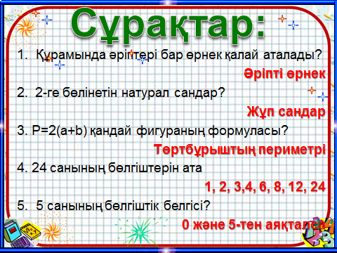
6. . Дұрыс бөлшек дегеніміз не?
Жауабы: Алымы бөлімінен кіші жай бөлшек
7. Бөлімдері бірдей жай бөлшектерді қалай салыстырамыз?
Жауабы: бөлімдері бірдей жай бөлшектердің қайсысының алымы кіші болса,сол жай бөлшек кіші, ал алымы үлкен болса, сол жай бөлшек үлкен болады
8. Бөлімдері бірдей бөлшектерді қалай қосамыз?
Жауабы: Бөлімдері бірдей жай бөлшектердің қосындысы алымы бөлшектердің алымдарының қосындысына, ал бөлімі өзгеріссіз қалдырылған бөлшекке тең болады
9.Бұрыс бөлшек дегеніміз не?
Жауабы: Алымы бөлімінен үлкен немесе оған тең жай бөлшек
10. Бөлімдері әртүрлі бөлшектерді
қалай қосамыз? Жауабы: бөлімдері әртүрлі жай бөлшектерді қосу (азайту) үшін оларды ең кіші ортақ бөлімге келтіріп, сонан соң бөлімдері бірдей бөлшектерді қосу (азайту) ережесін қолдану керек

6-сынып «Алғырлар» тобы
Математикалық
10 сұрақ
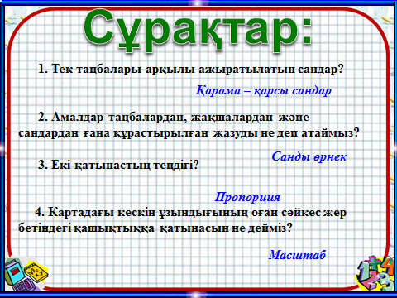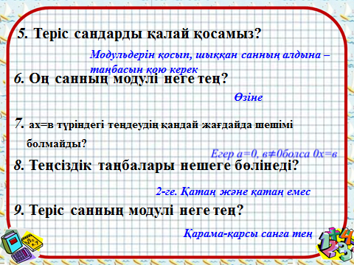

10. Айнымалысы модуль таңбасының ішінде берілген бір айнымалысы бар сызықтық теңдеулерді шешудің тәсілдерін ата?
1-тәсіл. Координаталық түзудегі екі нүктенің ара қашықтығын пайдалану
2-тәсіл. Санның модулінің анықтамасы бойынша

7-сынып «Достық»
Математикалық
10 сұрақ
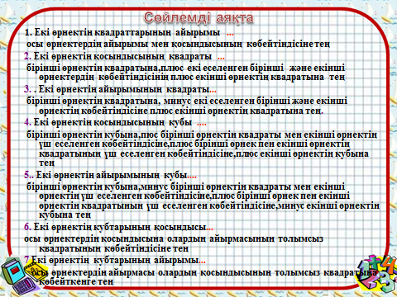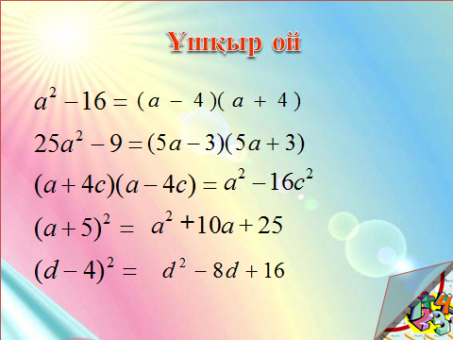

№2 Әділқазы бағалау

Ең қиыны жарыстың «Жорға» келді
Мықтылары келіпті, жеңсін енді.
Тез жауап бер, ойланып тұрып қалмай
Осы ойыннан көрейік ерен ерді.
Келді кезек жұмбақтарды шешуге,
Жауаптарын беру керек үш тілде.
Қазақ, орыс, ағылшынды білсеңіз,
Жақсы баға, шәкірт саған несібе.
ІІІ-кезең. "Жорға" - Математикалық жұмбақтар шешу. Дұрыс жауапқа-5 ұпай беріледі.
1.Егіз тұған қос жүйрік,
Жарыса шауып терлейді.
Бірін-бірі көрмейді,
Бір мәреге келмейді Паралель түзулер

№2
Алпыс төрт тең бөлмеде
Отыз екі тұрғын бар.
Ақ, қара қып бөлгенде,
Бірін-бірі қуғандар Шахмат-шахмат

№3 Таңертең төрт аяқты,
Түсте екі аяқты,
Кешке үш аяқты. (Адамның үш шағы)
№4
Қос құлақты, жүз тісті,
Жүзінен бір-ақ із түсті. Ара-пила

№5
Бес бұтақты теректе
Бұтақ сайын 5 алма
Біреуін бер Берікке
Қалады сонда қанша алма? Жауабы: Теректе алма өспейді
№6
Көлден ұшты 50 қаз,
Қайтып қонды 20 қаз
Қонбады оның нешеуі,
Қане кім тез шешеді? Жауабы: 30 қаз

№7 Санның бөлінген
Есептеледі бізбенен
Жасалған істің өнімі,
Өнім артық 100 болса,
Істің алға басқаны.
Өнімі кіші 100 болса,
Берекеңнің қашқаны.
Босқа кетіп төккен тер,
Жамағаттың сасқаны Жауабы: процент

№8
Айқасқан екі таяқ,
Тұрады жоқты сұрап Жауабы: х

№9
Жоқ өзінде баста, қаста, мойында.
Ұзындығы жазулы тұр бойында. Жауабы: / сызғыш

№10
Шекер жейтін ақ құтан
Бір қазыққа байланды
Аузына тістеп шекерін
Оң қазықты айналды. Жауабы: / циркуль

№11
Үш ұлы әке сөзін жықпайды екен,
Ақылды бір тік мінез ұқпайды екен.
Қақ жарған қара қылды екі ұлы
Әкенің уысынан шықпайды екен. Жауабы:/ медиана, биіктік /

12.
Бірдей санды бірнеше рет,
Көбейтуден тұрады.
Егер оны ықшамдасаң,
Қандай атау болады. Дәреже

№3 Әділқазы бағалау
Жүргізуші: Білім деген биік шың,
Бақытқа сені жеткізер,
Білім деген ақылшың,
Қиындықтан өткізер,-дегендей, өз білімдеріңіз бен ақылдарыңызға сене отырып, сайысымыздың келесі кезегі Аударыспаққа көшейік.
ІҮ-кезең. "Аударыспақ" –
Ғажайып алаңда 20 түрлі-түсті шаршы берілген, әр шаршының астына сұрақтар жасырылған. Әр топтан 3 оқушы шығып, қайталамай бір-бір шаршыдан таңдайды. Егер оқушы сұраққа дұрыс жауап берсе, ол өзінің тобына қосымша ұпайлар әкеледі. Жауап бермесе, командасынан кез-келген оқушы жауап беруге болады, бірақ берілген ұпайы 5-ке кемиді.
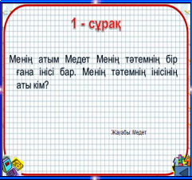
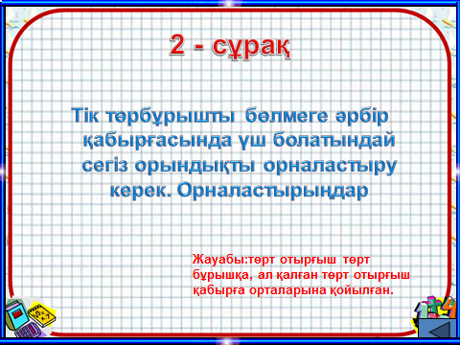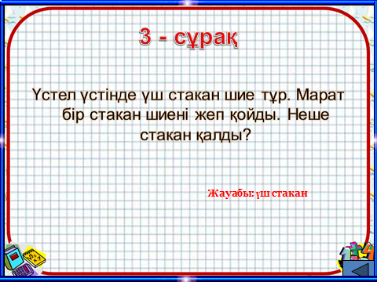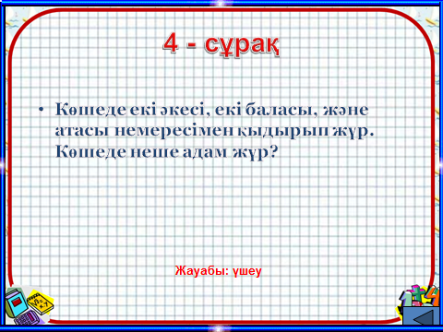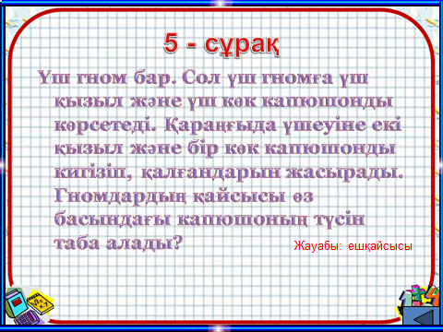
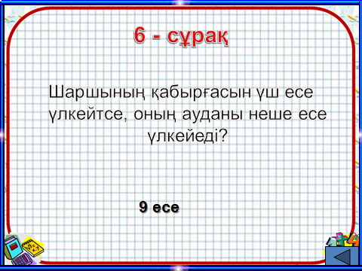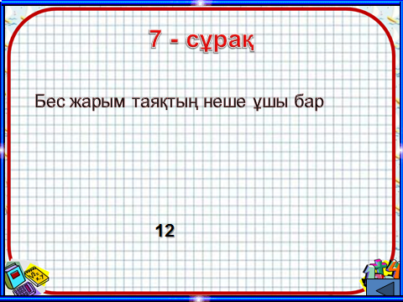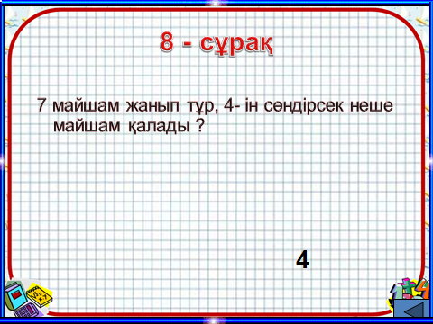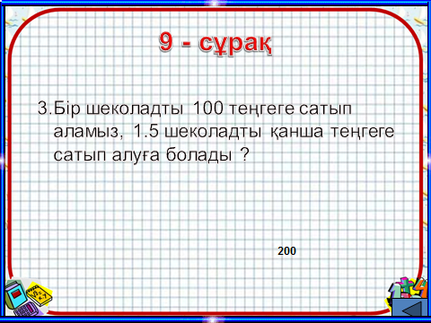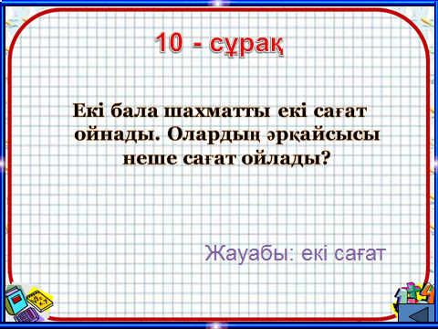

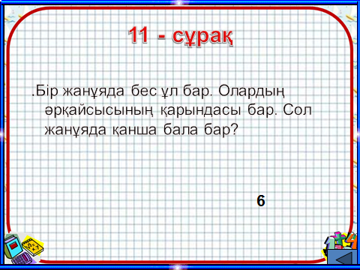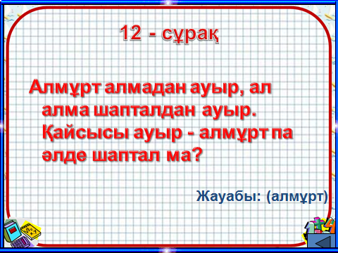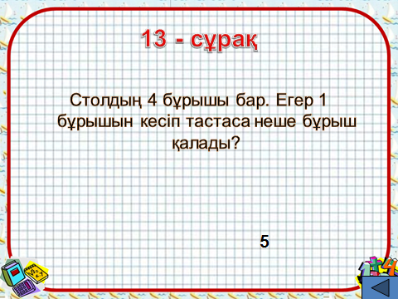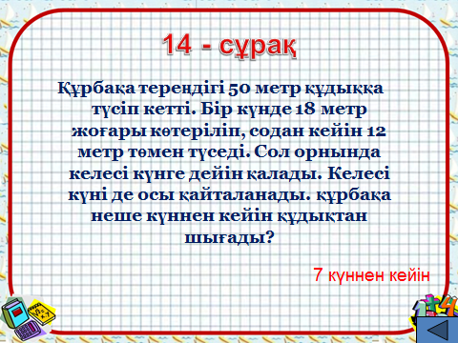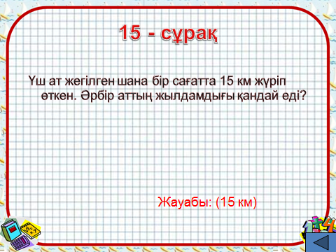

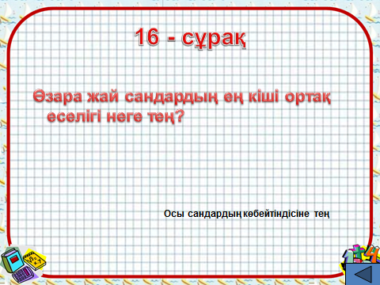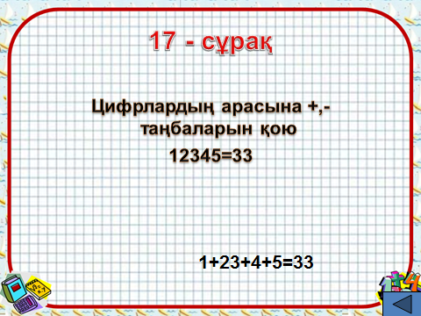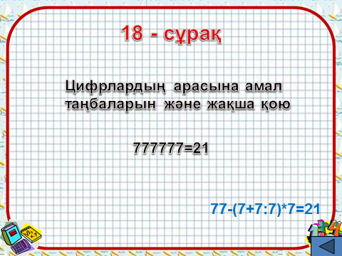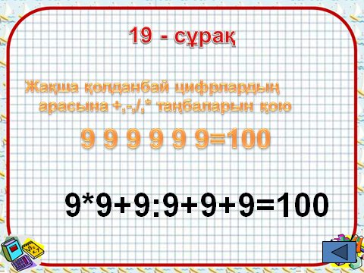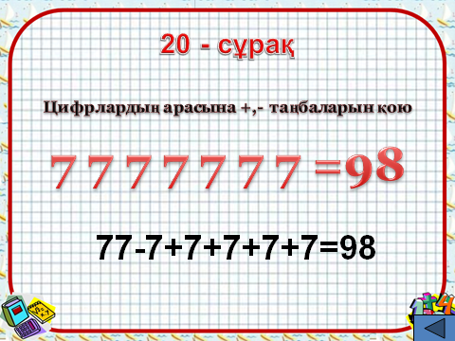
№4 Әділқазы бағалау
Жүргізуші:
Ұлттық ойын көкпар!
Білекті жігіт, белді ат,
Жекпе-жек, тартысты сәт,
Тақымы тастай, батыр ұлдар мен сәйгүліктер додасы.
V-кезең. "Көкпар" - Топ басшылар сайысы
Кестедегі сандарды тез санауға топ басшыны шығарады. Оқушының кестедегі сандарды ретімен көрсетіп, оларды тауып, атап шығу уақытын есептеп отырады. Ең аз уақыт ішінде сандарды атап шыққан оқушы жеңіс иесі болады
Ойынның шарты:
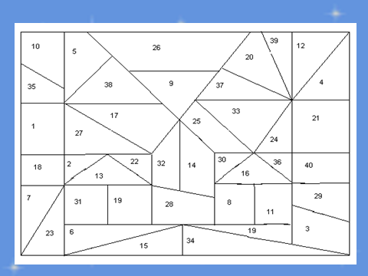

Әр дұрыс орындалған тапсырмаға 2 ұпай беріледі. Адасқан әріптерді орнына қой (топ басшылар сайысы)
АНС САН
ЗҮУТ ТҮЗУ
УБК КУБ
ЛЕСУӘ СӘУЛЕ
ҰРШЫБ БҰРЫШ
ӨЛКЕШБ БӨЛШЕК
КИРЬЛУЦ ЦИРКУЛЬ
ЦИПОРЯРОП ПРОПОРЦИЯ
ЕШБЕҢР ШЕҢБЕР
ӘРЕДЕЖ ДӘРЕЖЕ
СШТАБМ МАСШТАБ

№5Әділқазы бағалау

Жүргізуші:
Ойын толқын, айналған қатты ағысқа,
Табылғандай таным да, жат дауыс та,
Біреу озық келеді қатарынан,
Біреу қалып жатады қапылыста.
VІ-кезең. "Теңге алу"
Мақал-мәтел жанкүйерлер жарысы
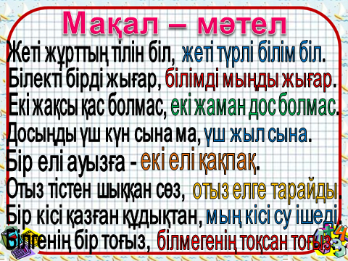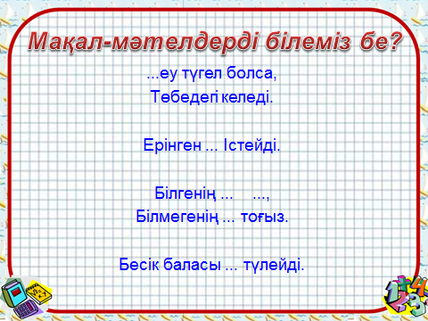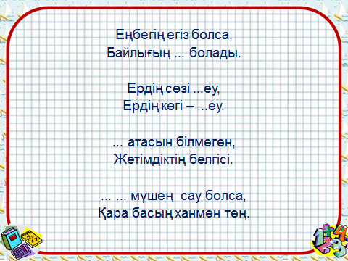
- Алты жыл аш болсаң да,
Ата салтыңды сыйла.
- Отыз күн оразаның бір күн айты бар,
Әр қылған жақсылықтың бір қайтуы бар.
- Жерді екі жыртқан, өнімді екі есе алады.
- Шындық он екі қабат шынжырды үзеді.
- Жалқаудың екі досы бар:
Бірі-ұйқы, бірі-күлкі.
- Алты аға бірігіп әке болмас,
Жеті жеңге бірігіп ана болмас.
- Дос сегіз болса,
Дұшпан сегіз.
- Бермегенге бесеу де көп,
Алғанға он болса да аз.
- Досыңның мың болғанына мақтан,
Дұшпаның жалғаз болса да сақтан.
- Алдыңа бір қарасаң,
Артыңа он қара.
- Бес бармақ жұмылса, жұдырық болады.

№6Әділқазы бағалау
Жүргізуші:
Білім деген биік шың ,
Бақытқа сені жеткізер.
Білім деген ақылшың ,
Қиындықтан өткізер - деп интеллектуалды сайысымызды аяқтаймыз.
Математика – адам үшін, адам – математика үшін жаралған!
Математиканы білмейсің, дұрыс өмір сүрмейсің!
Әділқазы бағалау
Жанкүйерлер өнері
Қорытынды

